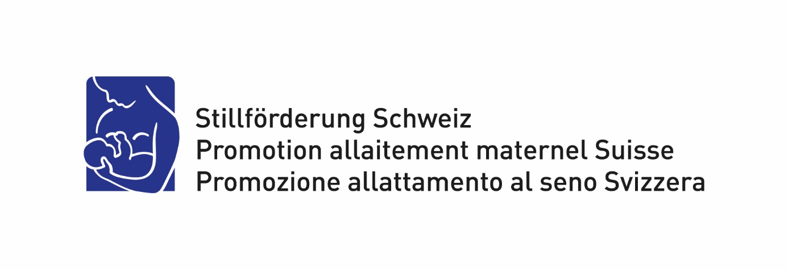
Medienmitteilung 04. September 2017

Weltstillwoche 2017
Stillen geht uns alle an
Für ein gutes Gedeihen der Kinder ist die ganze Gesellschaft gefordert. Diesem Grundsatz widmet sich die Weltstillwoche 2017, die vom 16. bis 23. September stattfindet. Unter dem Slogan „Stillen geht uns alle an“ appellieren die Veranstalter in der Schweiz sowohl an Organisationen als auch an jede und jeden Einzelnen, zu einem stillfreundlichen Umfeld beizutragen.

In Anlehnung an den englischen Ausdruck „It takes a village to raise a child” (sinngemäss: „Es braucht ein Dorf, um ein Kind grosszuziehen“) will die Weltstillwoche 2017 daran erinnern, dass nicht nur die Eltern, sondern alle Teile der Gesellschaft für das Wohl der Kinder eine Mitverantwortung tragen. Mit dem Slogan „Stillen geht uns alle an“ rufen die Veranstalter in der Schweiz Organisationen, Institutionen, Behörden und alle Einzelpersonen dazu auf, ihre spezifische Rolle bei der Gestaltung eines möglichst stillfreundlichen Umfelds wahrzunehmen.

Stillen spielt für das gute Wachstum und Gedeihen des Kindes eine wichtige Rolle. In der Schweiz wollen viele Mütter ihr Kind stillen. Oft stillen sie jedoch früher ab, als von der nationalen und internationalen Fachwelt empfohlen wird. Ein stillfreundlicheres Umfeld im Privat- und Berufsleben wie auch in der Öffentlichkeit kann dazu beitragen, dass sich Mütter in der Stillphase wohlfühlen und so zu längerem Stillen motivieren lassen.

Viele Puzzle-Teile
Dabei wirken viele Faktoren und Akteure zusammen. Sowohl persönliche Einstellungen und Verhaltensweisen als auch Formen des Zusammenlebens und -arbeitens und der Freizeitgestaltung sowie gesetzliche Bestimmungen haben Einfluss auf das Umfeld von Müttern. Väter, Freundinnen und Freunde, Arbeitskolleginnen und -kollegen spielen ebenso eine Rolle wie Arbeitgeber, Vereine oder Behörden. Mit zahlreichen Veranstaltungen und weiteren Aktivitäten wollen die Veranstalter während der Weltstillwoche vom 16. bis 23. September 2017 dieses Zusammenwirken ins Bewusstsein rufen und alle dazu aufrufen, ihren Teil beizutragen. Als Symbol werden Puzzles abgegeben.

Aktivitäten in über 120 Ländern
Weltweit orientiert sich die Kampagne der diesjährigen Weltstillwoche an den „nachhaltigen Entwicklungszielen“ („Sustainable Development Goals“) Nr. 16 und 17 der UNO. Das nachhaltige Entwicklungsziel Nr. 16 zielt darauf ab, gerechte, friedliche und integrative Gesellschaften zu fördern. Das nachhaltige Entwicklungsziel Nr. 17 fordert die Stärkung globaler Partnerschaften.

Die Weltstillwoche wird seit 1991 jedes Jahr in über 120 Ländern begangen. In der Schweiz wird sie von Stillförderung Schweiz in Zusammenarbeit mit dem Berufsverband Schweizerischer Stillberaterinnen IBCLC (BSS), der La Leche League Schweiz, dem Schweizerischen Fachverband Mütter- und Väterberatung (SF MVB), dem Schweizerischen Hebammenverband (SHV) und der Schweizerischen Gesellschaft für Gynäkologie und Geburtshilfe (SGGG) durchgeführt. Unter anderem wird die Aktionswoche finanziell unterstützt von der Stiftung Gesundheitsförderung Schweiz und von Medela AG.

Stillförderung Schweiz ist ein unabhängiges, nationales Kompetenzzentrum für alle im Bereich Schwangerschaft, Geburt und Kleinkinder tätigen Berufsgruppen und Organisationen, sowie eine Informationsplattform für Eltern. Sie engagiert sich für optimale rechtliche und gesellschaftliche Rahmenbedingungen für das Stillen. Stillförderung Schweiz ist in der Gesundheitspolitik aktiv und beteiligt sich am Public-Health-Netzwerk der Schweiz.

Veranstaltung anmelden, Materialien bestellen und weitere Informationen:
www.stillfoerderung.ch

Auskünfte: Stillförderung Schweiz 031 381 49 66 contact@stillfoerderung.ch

